Process för invaliditetsintyg från LÖF

Bakgrund
Samtliga Sveriges regioner har tecknat avtal om försäkring enligt Patientskadelagen (SFS 1996:799) hos LÖF - Regionernas ömsesidiga försäkringsbolag (LÖF). LÖF är en patientförsäkring för alla patienter, oavsett förutsättningar som behandlas inom landstings-/region- finansierad vård. Det är en försäkring som ger ersättning vid undvikbara skador som uppstår vid behandling hos vårdgivare som är landstings-/region- finansierad. LÖF utreder och lämnar ersättning till patienter som skadats i vården. Patienter ersätts för: undvikbara skador vid behandling, fel på utrustning, felaktig diagnos, vissa infektioner, olycksfall, felaktig förskrivning av läkemedel.
Det är patienten själv som i första hand avgör om en anmälan ska göras eller inte. Vårdnadshavare, anhörig, ombud eller dödsbo kan också göra en anmälan. En anmälan ska komma in inom tio år från den tidpunkt då skadan orsakades.
För att en patient ska få en korrekt bedömning av sin rätt till patientskadeersättning krävs att kliniker och andra vårdinrättningar tillhandahåller LÖF med utredningsmaterial. Med utredningsmaterial avses bland annat invaliditetsintyg, journalhandlingar, röntgen, fotografier samt de undersökningar som behövs för att göra en samlad bedömning. Underlag för LÖF:s utredning av ärenden genomförs av patientens hemsjukhus. Av försäkringsavtalet framgår att vårdgivare är skyldig att tillhandahålla material utan ersättning. Vårdgivaren ska därmed kostnadsfritt ställa utredningsmaterial till LÖF:s förfogande. NU-sjukvården har i avtalet med LÖF ålagts att skyndsamt handlägga all begäran som LÖF begär. Ibland kan det gälla patienter som saknar vårdrelation med NU-sjukvården. Ärenden som tilldelas till NU-sjukvården från LÖF kan inte läggas på annan vårdgivare.
Handläggning av begäran från LÖF
- Invaliditetsintyg utfärdas av läkare.
- Begäran om journalkopior utförs av centralarkivet.
- Andra förfrågningar än invaliditetsintyg från LÖF, läggs detta till ortopedklinikens utvecklings- och patientsäkerhets samordnare (UPS).

Syfte
Säkerställa och tydliggöra processen på ortopedkliniken för hanteringen av invaliditetsintyg från LÖF.

Vilka berörs
Ortopedkliniken och vårdadministration

Process vid invaliditetsintygsbegäran:

Administration - sekreterare
- När begäran om ”LÖF-invaliditetsintyg” inkommer till ortopedkliniken tilldelas en läkare uppdraget att utföra bedömningen och utfärda intyg. Ett planeringsunderlag i ELVIS skapas.
- Är sekreteraren osäker på vilken läkare som ska utföra bedömningen och utfärda intyget, involveras sektionsansvarig läkare kring val av läkare.
- När planeringsunderlag har skapats informeras läkaren skriftligt att patienten finns på hens väntelista. Läkaren får en lathund för hur man skriver aktuellt intyg.
- Originalet sparas fram till att patienten är bokad som då läggs med till besöket.

Bokning – bokningsansvarig på mottagningen
Det är bokningsansvarig för läkare som kallar patienten för bedömning. Besökstid för invaliditetsintyg är 60 minuter.

Påminnelse – sekreterare/bokningsansvarig på mottagningen
Påminnelser från LÖF skickas till vårdgivaren om patienten inte blivit bokad inom 3 månader. Notering sker i planeringsunderlaget och läggs sedan till bokningsansvarig.

Läkarbesök - läkare
Läkaren utför bedömning och fyller i status i det aktuella invaliditetsintyget i intygsmodulen i Melior.
Läkare ansvarar för:
- Korrigera och signera de intyg som finns i signeringskorgen i Melior.
- Signera intyget, skriv ut intyget och signera papperskopian. Lägg den signerade papperskopian i utkorgen.
- Dokumentation av besöket sker i Melior välj mall ”återbesök”.
Viktigt att få med: kontaktorsak (patienten kommer för LÖF-intyg.), huvuddiagnos (Z027 utfärdande av vissa medicinska intyg) och åtgärdskod (GD003 intyg, omfattande).

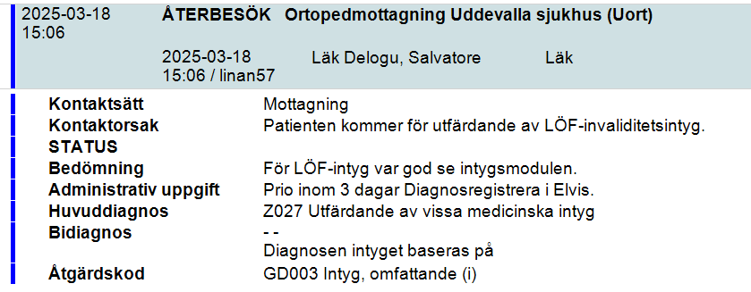

Administration – sekreterare
- Genom att prio väljs i administrativ uppgift i återbesöksmallen, syns detta i PBI-rapport som sekreterarna har som stöd i samband med diagnosregistrering i ELVIS.
- Intyg skickas till LÖF:s inläsningscentral, Box 334, 151 24 Södertälje.
- Till E-arkiv skickas inkommande begäran. Sekreterare skriver på begäran: se intygsmodulen och datum för när intyget utfärdades.

